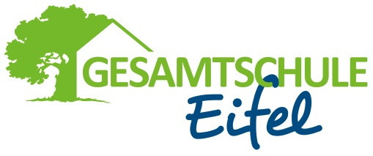
Projektwoche „Miteinander, füreinander und voneinander“

Montag, 19.03. bis Freitag, 23.03.201, 1. – 6. Stunde

Kurzbeschreibung des Angebotes:
Nr. | Lehrer | Thema | Raum |  | Ausflüge | Kosten |  | Sonstiges
10 | Stappen/  May | Funsport – Spaß mit alternativen Sportarten | Turnhalle |  | Tribea (Blankenheim |  |  | max.25 SuS

Was wollen wir machen?
Du machst gerne möglichst verschiedene und ausgefallene Sportarten? Du powerst dich gerne aus und gibst beim Sport so richtig Gas? Du hast keine Angst vor neuen Situationen und Bewegungen?
Dann bist du hier genau richtig! Wir werden in der Projektwoche viele verschiedene Sportarten ausprobieren und dabei auch an unsere Grenzen gehen. Je nach Witterungsverhältnissen können dies Sportarten wie le Parkour, Slaklinen, Streetball, Trampolin oder verschiedene Fitnesskurse etc. sein.
